AE Enddeckel

James Hardie Europe

Eigenschaften

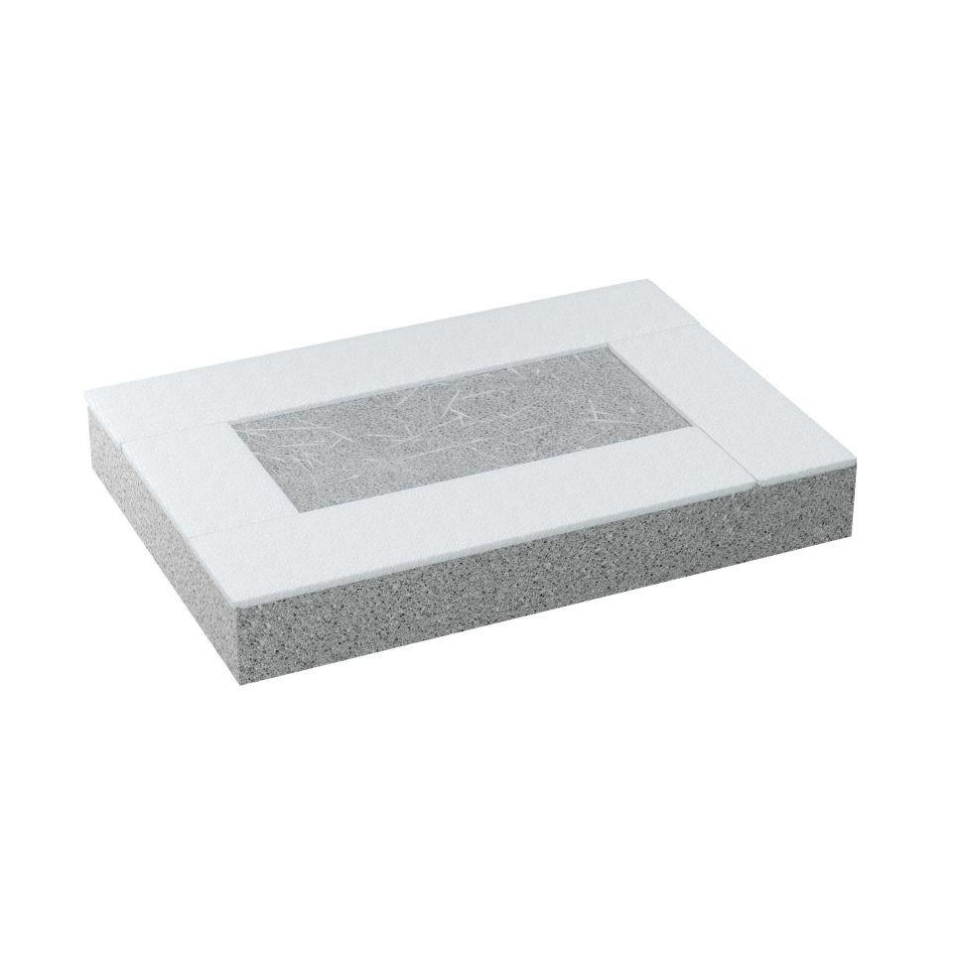

GTIN:

4007548011242

HAN:

9703061